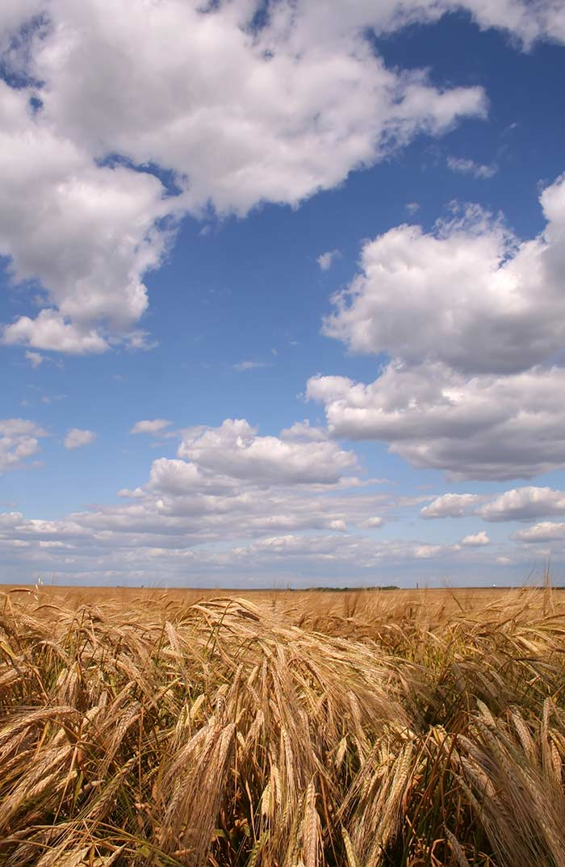

CHCEME ROVNÉ PODMÍNKY

13. ŘÍJEN 2008

Nechceme, aby škrty v rozpočtu pro zemědělce dopadly na Vás spotřebitele ve zvýšení cen potravin. Žádáme Vás, občany naší země o pochopení dne 13. října, kdy si o plnění slibů vlády řekneme veřejně.

Nemůžeme zaručit pokračování produkce domácích českých potravin za situace, když vláda škrtla ministerstvu zemědělství rozpočet 2009 o 9,9 miliardy korun, přičemž jako celek navýšila výdaje do rozpočtu všech resortů o 44 miliard korun!

My ale nechceme 9,9 miliardy, ale postačí nám necelá jedna třetina na pokrytí přímých plateb na úroveň, které nám vláda slíbila ve svém vládním prohlášení a slib nedodržela!

Nemůžeme udržet svoje farmy a zemědělské podniky, když výdaje do zemědělství z peněz EU i národních jsou u nás 300 EUR na hektar užívané půdy, kdežto v sousedním Německu a Rakousku přes 600 EUR!

Žádáme Vás, občany naší země o pomoc

Podpořte naši akci 13. října i akce budoucí – my se Vám odměníme kvalitními a bezpečnými domácími potravinami a kulturní obdělanou krajinou

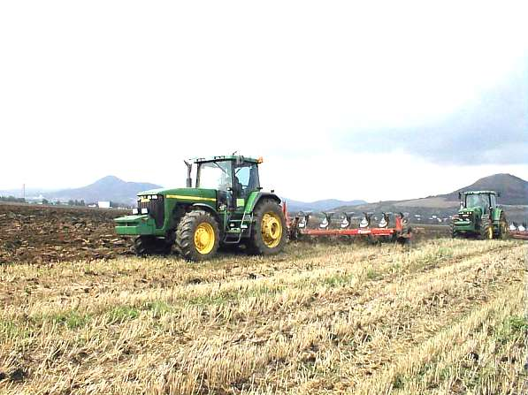
Zastavme společně další nárůst dovozů potravin nejasného původu, nejasného složení a
nejasné kvality (viz. melamin v dovezených potravinách v obchodech Německa, Finska a Slovenska, viz. přísady z Asie v dovozových jogurtech atd.)

Spolehněme se sami na sebe, podpořme české zemědělce a české potraviny

